2016年公卫执业医师《学校/儿童少年卫生学》考试大纲已经公布，为帮助广大考生学习掌握，医学教育网小编在第一时间进行了整理和上传，请大家尽快进行大纲下载，希望对广大公卫执业医师考生有帮助，祝广大考生取得自己满意的成绩！
免费下载：2016年公卫执业医师《学校/儿童少年卫生学》考试大纲.doc
2016年公卫执业医师《学校/儿童少年卫生学》考试大纲
单元 | 细目 | 要点
一、儿童少年卫生学绪论 | 儿童少年卫生学绪论 | 基本概念，研究目的、对象和主要内容
二、儿童少年生长发育 | 1.生长发育的一般规律 | （1）生长发育的阶段性和程序性
 |  | （2）生长发育速度的不均衡性
 |  | （3）各系统生长模式的时间顺序性与统一协调性
 |  | （4）生长轨迹现象和生长关键期
 | 2.青春期发育 | （1）青春期基本概念
 |  | （2）青春期内分泌变化
 |  | （3）形态、功能和运动能力发育
 |  | （4）性发育
 |  | （5）生长发育的特殊表现
 | 3.儿童少年心理发育 | （1）大脑发育特点
 |  | （2）儿童少年心理发展特点
三、影响生长发育的因素 | 1.影响生长发育的遗传因素 | （1）家族的影响
 |  | （2）种族的影响
 | 2.环境因素 | （1）营养
 |  | （2）体育锻炼
 |  | （3）疾病
 |  | （4）生活作息制度
 |  | （5）气候和季节
 |  | （6）环境污染
 |  | （7）社会、家庭
四、生长发育调查和评价 | 1.生长发育调查 | （1）常用的调查指标和方法
 |  | （2）调查设计，包括调查对象的选择和抽样、检测仪器、检测时间、年龄计算、检查程序和资料检验
 | 2.生长发育评价 | 常用的评价方法
五、儿童少年心理卫生 | 1.儿童少年心理卫生概述 | （1）心理卫生工作目标
 |  | （2）心理卫生服务内容
 |  | （3）儿童少年心理健康的“标准”
 | 2.儿童期常见心理行为问题 | （1）儿童心理卫生问题的表现
 |  | （2）儿童期心理行为问题的防治
 | 3.青春期常见心理行为问题 | （1）青春期常见心理行为问题
 |  | （2）促进青少年健康心理发展的措施
 | 4.儿童行为指导 | （1）儿童行为指导原则
 |  | （2）儿童行为指导技能
 |  | （3）儿童行为指导方法
 | 5.青春期心理咨询 | 青春期心理咨询的原则和方法
 | 6.学校心理教育 | （1）学校心理教育的原则
 |  | （2）学校心理教育的主要内容
六、儿童少年健康监测与常见病预防 | 1.健康监测 | （1）健康监测的实施
 |  | （2）监测仪器使用方法
 |  | （3）儿童少年时期患病特点
 | 2.学校常见病预防 | （1）视力低下
 |  | （2）沙眼
 |  | （3）龋齿
 |  | （4）单纯性肥胖
 |  | （5）营养不良
 |  | （6）贫血
 |  | （7）蛔虫病
 |  | （8）成年期疾病早期预防
 |  | （9）意外伤害
七、体育锻炼与健康 | 1.学校体育锻炼的卫生学要求 | （1）体育锻炼的基本原则
 |  | （2）合理组织体育课
 |  | （3）合理组织课外体育活动
 | 2.学校体育的医务监督 | （1）掌握学生健康状况
 |  | （2）预防运动性创伤
 |  | （3）常见运动损伤的应急处理
八、教育过程卫生 | 1.学习的脑力劳动卫生 | （1）大脑皮层功能活动特性
 |  | （2）脑力工作能力的变化规律
 |  | （3）影响脑力工作能力的因素
 | 2.学习负荷的评价 | （1）学习疲劳的表现
 |  | （2）学习疲劳的评价方法
 | 3.作息制度卫生 | 一日生活制度
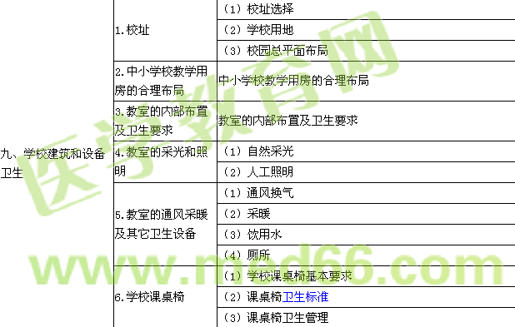
十、学校健康教育和健康促进 | 1.学校健康教育基本概念 | （1）学校健康教育的目标
 |  | （2）学校健康教育的原则
 | 2.学校健康教育的内容和方法 | （1）中小学校健康教育基本内容
 |  | （2）学校健康教育的方法
 | 3.学校健康教育的评价 | （1）学校健康教育评价的类型
 |  | （2）学校健康教育评价的方法
 |  | （3）学校健康教育评价的指标
 | 4.学校预防艾滋病健康教育 | （1）学校预防艾滋病健康教育的内容
 |  | （2）学校预防艾滋病健康教育的原则
 | 5.学校生活技能教育 | （1）生活技能教育的内容
 |  | （2）生活技能教育的方法和原则
 | 6.健康促进学校 | （1）健康促进学校的概念
 |  | （2）健康促进学校的内容
十一、学校卫生监督 | 1.学校卫生监督概述 | （1）学校卫生监督基本概念
 |  | （2）学校卫生监督的依据及机构
 |  | （3）学校卫生监督的目的
 |  | （4）学校卫生监督职能
 | 2.学校卫生监督的基本内容 | （1）学校预防性卫生监督的主要内容
 |  | （2）学校传染病防控卫生监督
 |  | （3）学校饮用水卫生监督
 |  | （4）学生学习环境卫生监督
 |  | （5）学校医疗机构（保健室）卫生监督
 |  | （6）学生用品的卫生监督
 | 3.学校卫生监督的工作程序 | （1）学校预防性卫生监督程序
 |  | （2）学校经常性卫生监督程序
 |  | （3）学校突发事件处理工作程序
 | 4.学校卫生监督的综合评价 | （1）学校卫生监督评价方法
 |  | （2）学校卫生监督工作的评价指标
 |  | （3）学校预防性卫生监督评价指标
 |  | （4）学校经常性卫生监督评价指标

